申银万国期货有限公司
二零一九年度社会责任报告

目 录

1. 公司愿景与社会责任定位 3
1.1公司愿景和发展战略 3
1.2 公司使命和价值观陈述 3
1.3 公司对社会责任的认识与定位 3
1.4 董事长致辞 4
2. 公司概况 5
2.1 公司概况 5
2.2 公司大事记 6
2.3 公司利益相关者关系 8
2.4 本报告内容的范围和概况 9
3. 公司治理结构与管理体制 10
3.1 股东责权 10
3.2 组织结构 10
3.3 利益相关者参与 11
4. 经济责任与业绩 11
4.1 公司经济发展大事记 11
4.2 2019年经营情况 12
4.3 全面推进投资者培训和教育工作 12
4.4 提升研究水平，加大研究服务力度 16
4.5 提高技术能力，完善系统建设 17
4.6 加强合规及风险控制工作 18
5. 社会责任与业绩 20
5.1 党群建设工作 20
5.2 员工管理 24
5.3 员工权利 26
5.4 社会影响 26
6. 环境责任与业绩 29

1. 公司愿景与社会责任定位

1.1公司愿景和发展战略
申银万国期货有限公司坚持“依法、合规、规范”的经营方针, 发扬“解放思想、真抓实干、追求卓越”的企业精神，依靠强大的股东背景优势和专业人才队伍，致力于为客户提供优质的期现货、场内外、境内外、线上下相结合的期货及衍生品服务。
在深入分析行业发展形势的基础上，公司确定了“打造国内一流期货及衍生品服务商，成为总公司期货及衍生品服务中心和品牌中心”的总体战略目标。

1.2 公司使命和价值观陈述
申银万国期货有限公司以促进上海国际金融中心建设、推动中国金融衍生品创新和期货行业发展为重要使命，始终坚持“专业、勤勉、高效”的核心品牌价值观和“以客户为中心、以市场为导向”的发展理念，持续培育和巩固以创业文化、创新文化、执行文化、责任文化、红线文化、合作文化为核心企业文化，与客户共同发展，共铸辉煌！

1.3 公司对社会责任的认识与定位
公司以“二次创业、创新转型”为指导原则，把“为股东创造收益，为客户真诚服务，与员工共同发展，与社会共同繁荣”作为企业社会责任的基本原则，大力推进可持续发展的理念，积极承担社会责任，在追求经济效益、保护股东利益的同时，切实保护员工、客户等利益相关者的合法权益，促进公司与全社会的协调、和谐发展。

1.4 董事长致辞
2019年是新中国成立70周年，也是期货行业挑战和机遇并存的关键一年。中央经济工作会议指出，坚持稳中求进工作总基调，坚持推动高质量发展，坚持以供给侧结构性改革为主线，坚持深化市场化改革、扩大高水平开放，加快建设现代化经济体系。中国证监会党委传达中央经济工作会议精神时指出，坚持把防范化解金融风险放到更加突出的位置，牢牢守住不发生系统性金融风险的底线。同时中国证监会在2019年重点工作中指出，要完善交易制度，丰富期货及衍生品工具；进一步提升资本市场对外开放水平，有序扩大期货特定品种开放范围。
2019年，申银万国期货有限公司紧紧围绕总公司的经营方针和“四大布局、四大基础工作”战略举措要求，以“攻坚克难、全面协同、聚焦转型、创新发展”为工作重点，公司以全年劳动竞赛和“奋战120天”活动为抓手促进权益规模、成交量、收入稳步提升；以产品化业务、综合金融业务、风险管理业务为抓手推动推动公司业务结构、客户结构、收入结构转型发展；贯彻落实总公司以案促改、巡视整改、专项自查等要求，全面开展工作作风整顿，推动公司党建和党风廉政建设向纵深发展，促进经营管理工作更上一个台阶。同时，公司荣获三大商品交易所和中国金融期货交易所“优秀会员”等各项荣誉数十项；公司首批获得深交所股票期权业务资格；申银万国智富公司荣获上海期货交易所颁发的“2019年度做市业务钻石奖”和“2019年优秀做市交易员”奖项。
2020年，公司将以“创新协同、深化转型、推动高质量发展”为工作重点，以公司“产品年”，产品化业务为引领，以期权衍生品业务、综合金融业务、风险管理子公司业务为重点方向，进一步做大经纪业务规模，加快公司财富管理和风险管理业务发展，推动公司业务、客户、收入结构的转型发展，持续打造核心竞争力，提升公司盈利能力，深化与总公司协同发展，加快实现“打造国内一流期货及衍生品服务商，成为总公司期货及衍生品服务中心和品牌中心”的总体目标，为总公司早日实现具有系统重要性的现代投资银行的发展目标贡献力量。

2. 公司概况

2.1 公司概况
申银万国期货有限公司于2007年12月正式成立，前身为1993年1月7日成立的“天意期货经纪有限公司”。公司系申万宏源证券有限公司的控股子公司，注册资本11.19亿元，在券商控股期货公司中资本金规模位列前茅。公司依靠强大的股东背景优势，依托控股股东架构下证券研究所、基金公司、（香港）有限公司等专业咨询服务团队，致力于为客户提供优质的综合金融理财服务。公司总部位于上海浦东陆家嘴金融功能区，在北京、上海、广州、大连、郑州、成都、深圳、杭州、宁波、武汉、南京、贵阳、重庆、福州、天津、青岛、温州、西安、无锡共设21家营业部，3家分公司。
公司率先取得了行业最全的业务资格牌照，具有金融期货经纪业务、商品期货经纪业务、期货投资咨询业务、期货资产管理业务、基金代销业务资格。其中，公司是首批获得投资咨询业务资格的14家公司之一和首批获得资产管理业务资格的18家公司之一。
申银万国智富投资公司是申银万国期货公司的全资子公司，注册资本2亿元，主要业务包括场外衍生品、仓单服务、合作套保、基差交易、做市商业务等，是首批入驻中国（上海）自由贸易区的25家企业之一。
公司是中国金融期货交易所全面结算会员和上海期货交易所、大连商品交易所、郑州商品交易所、上海国际能源交易中心的会员。同时，公司还是中国期货业协会的理事单位、大连商品交易所理事单位、郑州商品交易所理事单位、中国保险资产管理业协会理事单位、上海市期货同业公会副会长单位、中国证券业协会会员、中国证券投资基金业协会会员、上海市工商业联合会钢铁贸易商会金融与法律委员会副主任单位、上海钢铁服务业协会副会长单位、上海市普陀区白银协会副会长单位、上海市五星级诚信创建企业。

2.2 公司大事记
（1）2019年2月，公司被授予2018年度浦东新区平安单位。
（2）2019年4月，子公司申银万国智富投资有限公司参与申万宏源“农业+保险+期货”服务“三农”与精准扶贫项目，被评为为“2018年度上海市青年突击队”。
（3）2019年5月，公司荣获上期所2018年天然橡胶“保险+期货”扶贫试点项目一等奖。
（4）2019年10月，“2018年度上海金融创新成果评选”中，公司自主研发的“申银万国期货风险管理系统创新—实时风险测算与预警系统”项目荣获提名奖。
（5）公司2019年获得的主要荣誉包括：
①各大交易所奖项
公司荣获上海期货交易所“优秀会员银奖”、“钢材产业服务奖”、“黄金产业服务奖”、“白银产业服务奖”、“纸浆产业服务奖”；
公司荣获郑州商品交易所“优秀会员”、“人才培育优秀会员”、“技术支持优秀会员”、“甲醇品种服务优秀会员”，上海新昌路营业部荣获“甲醇品种服务优秀营业部”；
公司荣获大连商品交易所“优秀会员金奖”、“优秀机构服务奖”、“优秀农产品服务奖”、“优秀化工产品服务奖”、“优秀黑色产品服务奖”；
公司荣获中国金融期货交易所“白金奖”、“产品拓展奖（股指期货类）”。
②公司在期货日报、证券时报联合举办的“第十二届中国最佳期货经营机构暨最佳期货分析师评选”中，荣获“中国最佳期货公司”、“最佳商品期货产业服务奖”、“最佳金融期货服务奖”、“最佳精准扶贫突出贡献奖”、“最佳企业品牌建设奖”、“最佳资本运营发展奖”、 “最受欢迎的期货经营机构公众号”、“期货公司国际化进程新锐奖”、“最佳衍生品综合服务创新奖”、“中国期货公司金牌管理团队”等十个奖项；申银万国智富投资公司荣获“最佳风险管理子公司服务奖”；上海东体育会路营业部荣获“最佳中国期货经营分支机构”；公司研究所荣获“中国金牌期货研究所”称号；公司董事长李建中荣获“中国期货公司年度最佳掌舵人”荣誉；五位员工荣获“最佳金融期货分析师”、“最佳工业品期货分析师”、“最佳宏观策略分析师”、“最佳金融量化策略工程师”。

2.3 公司利益相关者关系
（1）股东
申万宏源证券有限公司（简称“申万宏源”）是公司的控股股东。申万宏源是由新中国第一家股份制证券公司——申银万国证券股份有限公司与国内资本市场第一家上市证券公司——宏源证券股份有限公司，于2015年1月16日合并组建而成，注册资本470亿元，拥有员工近8000名，在全国设有34家区域分公司和303家营业部（含西部证券），并在香港、伦敦、东京、新加坡、首尔等设立了海外分支机构。
申万宏源目前拥有全面的证券类业务资格，在中投公司、中央汇金公司等股东单位的大力支持下，契合国家发展战略重点布局上海、新疆、香港、新加坡等区域，通过转型创新不断做大做强，朝着“具有国际竞争力、品牌影响力和系统重要性的现代投资银行”的目标加快迈进。
（2）投资者
公司重视投资者保护工作，每年在投资者权益保护与教育工作中积极主动，投入大量人力和物力，逐步提高投资者识别和防范风险的能力。加强投资者适当性管理，以确保合适的产品销售给合适的客户。“以客户为中心”的原则建立了客户投诉管理体系，加强客户投诉全流程管理，妥善处理客户投诉和建议，努力提高客户满意度。重视产品和服务创新，用更多投研投入来回报客户。
（3）员工
公司始终以人本管理为动力，视人才为企业发展的第一资源，努力构筑一个快乐的事业发展平台，帮助员工不断提升能力，促进企业与员工的共同发展。公司持续建立、健全各项劳动保护制度，对员工进行劳动安全教育，为员工提供健康、安全工作环境。公司员工凝聚力和向心力强，爱岗敬业,积极进取，推动着公司各项业务稳步发展。

2.4 本报告内容的范围和概况
本报告主要以不同的视角从股东、客户、员工和社会四个层面来展示和汇报奋进中的申银万国期货公司在积极承担和落实社会责任方面的工作部署和具体措施。

3. 公司治理结构与管理体制

3.1 股东责权
公司确定了法人治理结构的基本架构，形成了股东会、董事会、监事会和经营管理层的法人治理体系，董事、监事和总经理按照公司章程各司其职，确保股东作为公司的所有者，享有法律、法规和《公司章程》规定的合法权利，确保所有股东能平等地行使股东权利。股东会的召集、召开和表决程序严格按照公司章程的规定执行。股东也充分尊重公司的经营独立性，在业务、人员、资产、财务等方面保持相互独立。

3.2 组织结构
申银万国期货有限公司形成了股东会、董事会、监事会和经营层相互分离的公司治理结构，使各层次在各自的职责和权限范围内，各司其职，各负其责。针对经营层机构及岗位的设置，公司遵循权责分明、相互制约、有效分离的原则，同时明确界定了各个部门的职责和权限，确保其在范围内行使经营管理职能。
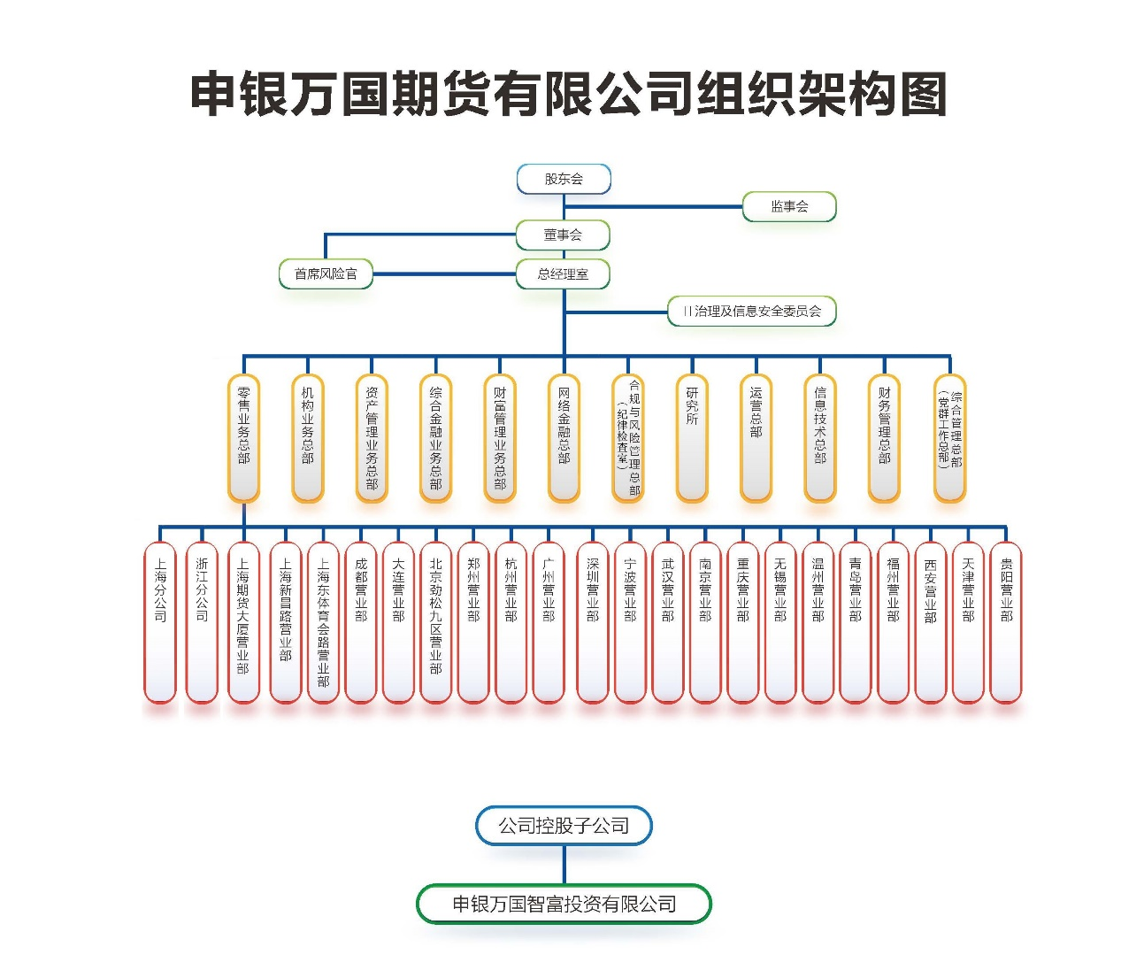

3.3 利益相关者参与
公司致力于建设有效的利益相关方参与机制，与利益相关方建立战略互信，形成可持续发展共识，发挥合力创造价值，最大限度增进企业对社会和环境的积极影响，最大限度地减少消极影响，最大限度地创造经济、社会和环境的综合价值。

4. 经济责任与业绩

4.1 公司经济发展大事记
——2019年6月27日，公司与证券总公司合作成功发行首只挂钩商品指数的结构化收益凭证。
——2019年8月12日，20号胶期货在上海国际能源交易中心正式挂牌交易，公司实现境外客户交易首单。
——2019年10月20日，公司成功举办“第六届申银万国•郑州期货论坛”。
——2019年10月26日，公司成功举办“第七届申银万国•大连期货论坛”。
——2019年11月9日，公司成功举办“第十一届申万宏源•衍生品论坛——防范化解利率风险，助力金融供给侧改革”。
——2019年12月6日，公司首批获得深交所股票期权业务资格。

4.2 2019年经营情况
面对不利的市场环境，公司通过巩固经纪业务基础，增加综合业务收入，不断提高成本管理水平，克服了市场多重不利因素的影响，经营管理取得了良好成绩，营业收入、净利润、客户权益等主要指标排名行业前列。2019年公司客户权益同比增长23.9%；中金所成交量同比增长199%，好于市场同比144%的增速；全年利润完成情况好于行业整体水平。

4.3 全面推进投资者培训和教育工作
2019年公司进一步深化投资者培训和教育工作，充分依托监管局、协会、交易所、同业公会的支持，将投资者培训和教育工作做深做细。持续加大投资者保护与教育专项经费的投入，有计划有步骤地推进公司及证券IB营业部的投资者权益保护与教育工作。2019年投资者培训和教育工作主要内容包括如下几点：
（1）着力打造“品牌性”、“专业性”论坛，全面扩展投教工作影响力。
2019年公司总共举办了42场次线下规模性投资者教育会议活动，以及3场产业调研，活动主要针对产业、机构客户，参与人数2500余人次。公司在上海、北京、杭州、宁波、重庆、大连等地结合新上市的商品期货品种，举办了黑色、能化产业链及商品期权相关的专题投教报告会，重点向实体企业讲解如何利用期货及金融衍生品工具实现风险防范、风险控制等。公司还面向机构投资者与产业链高端客户，每年定期举办品牌性投资者教育论坛“申万宏源·衍生品论坛”、“申银万国郑州期货论坛”、“申银万国大连期货论坛”；并与上海期货同业公会合作，承办期货机构投资者年会分论坛，促进行业交流及产融结合，更好地为投资者服务。
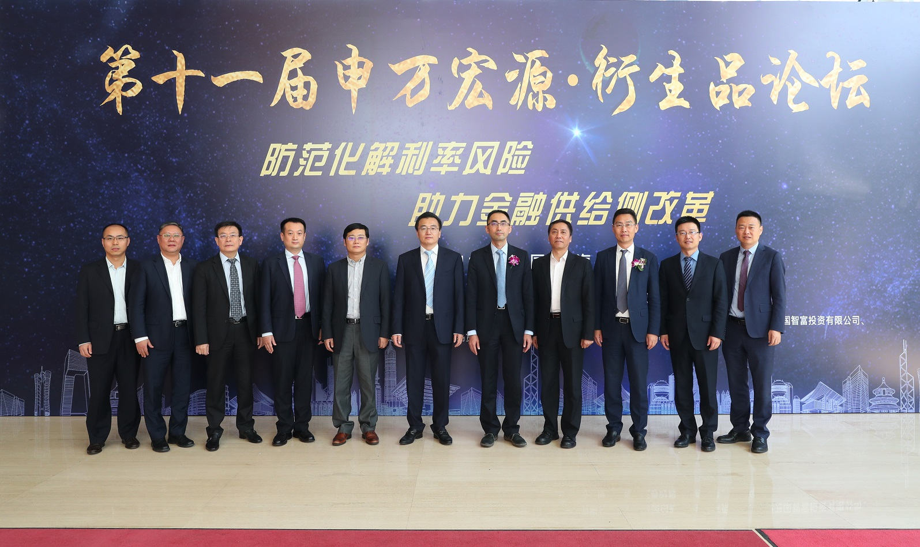

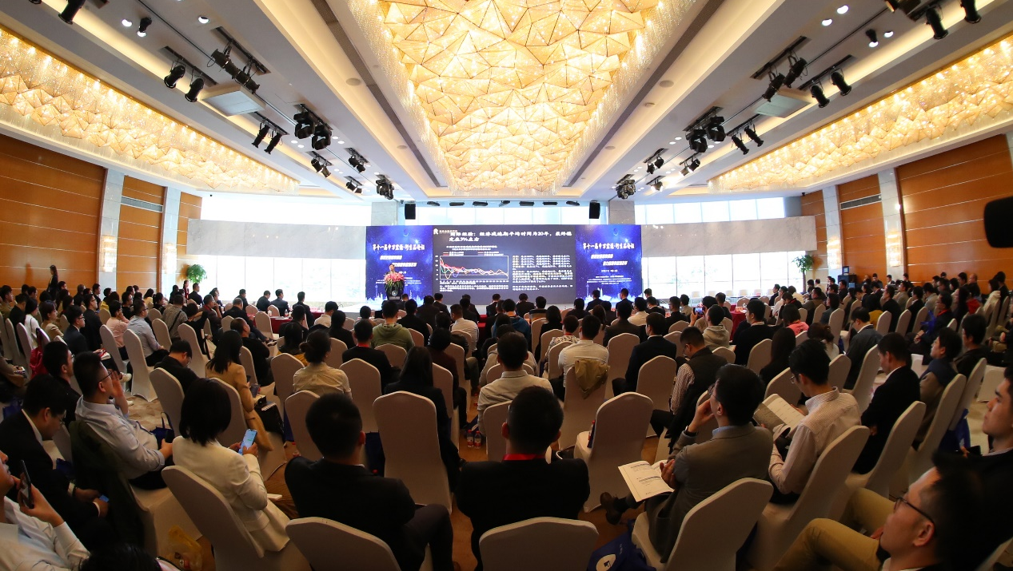

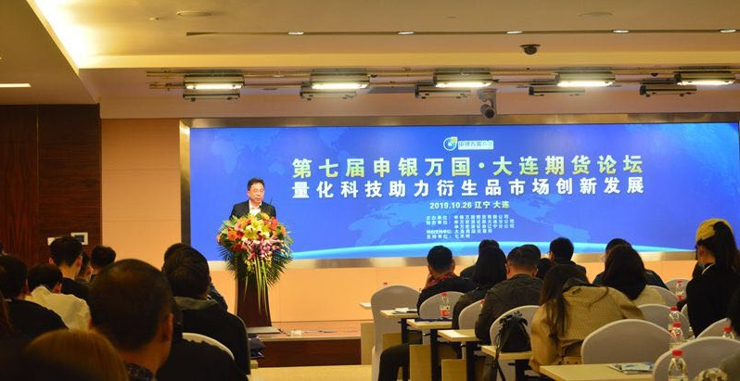
（2）加强与证券母公司业务协同，为证券分支机构客户提供综合金融服务
结合就近服务、驻点服务等工作，公司进一步选派多名员工至各个证券分公司，开展IB客户的专题培训会及投资者教育工作，为客户提供优质的综合金融服务，提升证券分支机构的期货服务质量，提高了客户的风险管理能力。2019年10月，公司组织了各证券分支机构50余名IB业务负责人参加培训，在郑州开展了为期2天的“2019年申万宏源•申万期货IB业务集中培训”。通过邀请专家介绍期货品种、期货市场，组织实地参观交割库，各分支机构IB业务负责人深入了解期货业务、期货品种以及期货功能，证券分支机构的综合金融服务能力得到有效提升，为今后更好地服务证券IB客户奠定了基础。
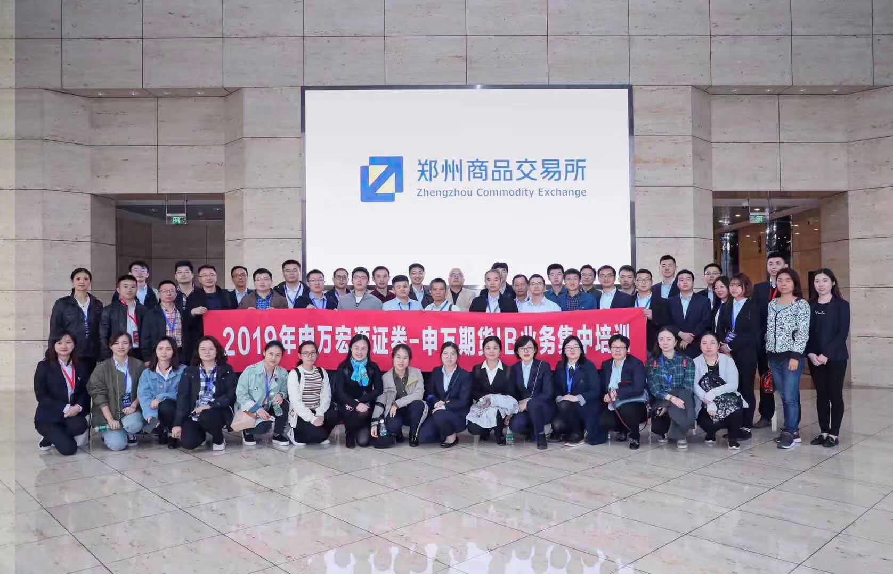
（3）充分利用各种媒体、形式多样地开展投资者教育工作。
公司深入研究服务投资者的新思路和新模式，以互联网媒介为切入点，利用公司网站、微信服务号、订阅号，针对不同投资者的需求推出了一系列互联网投资者教育内容。
公司利用网络平台进行了“全渠道+全方位”投教宣传推广。以“软文+图文”的形式，结合行业特点，对客户进行投教宣传，内容包括投教会议宣传、仿真交易大赛宣传、防范非法集资犯罪项目宣传等。同时，开展了“理性投资，从我做起”的投教专项活动和风险案例宣传活动，投教宣传获得了良好效果。
（4）积极参与校园培训,为期货行业培育储备人才。
公司连续七年参加中金所组织的“中金所杯-全国大学生金融及衍生品知识竞赛”的相关市场培训。2019年，公司联合上海社科院研究生部、华中师范大学、华东政法大学开展“中金所杯”、“郑商所杯”宣讲活动，近200名学生参加了相关培训，并踊跃报名参赛。此外，公司与大商所、华东政法大学商学院合作开展了“高校期货人才培育项目”，持续为期货行业的人才储备贡献力量。

4.4 提升研究水平，加大研究服务力度
公司研究所持续创新和完善研究方法体系，完善和加强“全覆盖、走出去、引进来”和“团队化、多元化、规范化”的专业化、产品化机构客户增值服务模式。为更好服务实体经济，针对机构、产业及高净值客户的个性化投资交易需求，推出多种类、全方位的增值服务。加强对重点产业链客户和大型金融机构的服务支持力度。根据业务单位及客户的需求，有针对性的提供量身订做的专题和深度研究咨询服务。通过在线直播、微信订阅号、VIP客户微信群、研究业务交流群等线上服务，及时响应客户及业务单位需求，提升研究咨询服务的时效性和针对性。与此同时，研究所持续推进商品指数产品的研发工作，2019年由申万宏源证券与申万期货协同合作，成功开发了公司首只挂钩商品指数的结构化浮动收益凭证。研究所牵头独立研发的申万商品系列指数编制成功，通过申万期货APP、公司官网和其他三方渠道对外发布，申万期货也由此成为首家全系列商品指数发布实时行情的期货公司。研究团队加强基本面研究、产业实地调研提高研究员专业水平，通过产品策略推送服务，为客户提供及时的研究咨询服务。
2019年研究团队的一系列研究成果得到行业和市场的广泛认可：连续第六年荣获期货日报“中国金牌期货研究所”，5名分析师分别获得“最佳宏观策略分析师”、“最佳金融期货分析师”、“最佳工业品期货分析师”、“最佳金融量化策略工程师”；上期所“优秀分析师团队”和“上期能源优秀产业服务团队”，5名分析师分别获得“优秀宏观分析师”、“优秀有色金属分析师”、“优秀黑色金属分析师”、“优秀贵金属分析师”；在郑商所2019年度高级分析师评选活动中，5名分析师分别在甲醇、PTA、玻璃、期权、苹果品种上获得“高级分析师”的称号；此外还获得“上海金融创新成果奖提名奖”等荣誉。

4.5 提高技术能力，完善系统建设
2019年，公司大力推进信息化建设，持续完善量化交易技术支持，培养自主研发能力，为业务发展提供有力支持。
基础设施建设方面，进一步完善公司各交易所机房的布局，扩充机房资源，为更多的客户提供服务器托管资源。超融合私有云系统扩大应用范围，在部署非交易应用系统的基础上，应用到部署CTP双活（灾备）系统，实现资源的整合和共享，提高设备的使用效率，便于统一的管理。
交易系统建设方面，搭建了上期所飞鼠系统、大商所X-one系统等，满足高端客户个性化需求。并根据监管要求，对所有交易系统、交易终端进行改造升级，支持看穿式监管功能。此外，还升级了个股期权系统，支持上交所和深交所的沪深300ETF期权新品种上线。
应用系统建设方面，持续开展综合APP和网站系统升级优化工作；上线量化风控系统升级（期权版），有效监控期货价格波动风险；开展了数据整合平台升级优化；上线资管估值核查系统等。
量化技术支持方面，完成多套极速柜台的建设、优化工作，开发完成了套利期货交易程序、商品指数、AATS套利平台等项目，为客户量化交易提供技术服务和技术产品。
此外，公司信息化建设成果也得到了行业的认可，SD-WAN智能网络及营业部分支云项目入围2019年中国信息通信研究院组织的金融科技创新应用案例。

4.6 加强合规及风险控制工作
公司坚持“依法、合规、规范”的经营方针，严格遵循法律、法规及行业监管规定，切实有效控制公司经营发展中的法律、合规、技术及市场等各项风险，不断加强以“过程控制”为核心的风险管控体系建设。公司严格按照《公司法》和《公司章程》的要求，不断完善法人治理结构，充分发挥“三会一层”的职责和作用，公司内部机构及岗位的设置遵循权责分明、相互制约、有效分离的原则。同时公司根据有关法律法规及监管要求，基于防范风险、稳健经营的合规内生需求，建立了涉及风险控制、结算管理、交易管理等各个业务环节的内部控制制度，用于指导日常经营活动，保障各项业务的规范运作。
（1）根据监管政策变化，积极做好制度修订工作，持续更新公司规章制度与各项指导性文件。加强创新业务的合规支持与合规把控，梳理了资产管理、基金代销和综合金融等创新业务中的主要风险点，修订了资产管理、基金代销等业务流程，进一步规范了公司创新业务活动，控制经营风险。
（2）持续做好合规文化建设，培育合规文化和底线意识。坚持“合规大讲堂”活动及下发“案例与法规学习”学习资料，通过法律法规讲解、案例分析的学习，以廉洁自律、执业道德为重点，做好合法合规、风险防范工作等教育活动，并通过测试对“每月一课”的学习情况进行检查。建立“圆桌论坛、双周分享”工作例会机制，加强工作联系和交流，持续提升合规风控条线履职能力。
（3）加强风险管理，积极落实风险限额、内部评级、同一客户集中度、负面清单管理工作。严格执行客户内部评级管理及准入管理流程；对公司及子公司自有资金开展的投资类业务实行同一客户集中度管理，履行同一客户集中度的一线风控和前端控制职责；将负面清单的结果应用客户准入管理、内部评级管理、尽职调查等业务实践中，加强业务主体管理工作。
（4）加强稽核审计的监督作用。做好对发现的风险隐患进行分析和汇总，加强重要问题、普遍问题的通报、检查工作，切实做到举一反三，以点带面防范风险，筑牢经营管理根基。
（5）加强员工执业行为监控，按照《员工执业行为技术监测办法》相关规定，升级完善员工执业行为技术监测系统，通过后台网络数据监测和现场检查相结合的方式，对员工执业行为进行持续性监督及阶段性报告，有效地防范员工执业过程中的道德风险。
（6）积极妥善解决客户投诉问题。公司“以客户为中心”的原则建立了客户投诉管理体系，对投诉受理实行首问原则，以收到客户投诉的部门、营业部为受理单位，运营、合规等部门实施核查，快速、妥善的解决客户提出的要求、意见或投诉，第一时间解决客户问题。

5. 社会责任与业绩

5.1 党群建设工作
2019年，公司党委以习近平新时代中国特色社会主义思想为指引，深入贯彻落实党的十九大精神和习总书记重要讲话精神，坚决贯彻执行总公司党委、纪委决策部署，党政领导班子成员齐心协力，紧紧围绕年度重点工作和战略发展规划，全面加强党的建设，深入开展“不忘初心、牢记使命”主题教育，坚持党建引领中心工作，全力以赴完成董事会下达的经营目标任务，党建和党风廉政建设工作迈上新台阶。
（1）坚持和加强党的领导，政治理论学懂弄通收获更多
一是严格执行中心组学习制度，认真学习和贯彻落实习近平新时代中国特色社会主义思想和党的十九大以来历次全会精神；二是加强党员教育管理，落实“三会一课”制度,严肃党内政治生活。
（2）高标准严要求开展主题教育，改进措施、取得成效更实
一是高度重视、贯穿始终，认真开展第一批“不忘初心、牢记使命”主题教育，聚焦检视问题、找准问题原因，逐一落实整改措施、明确整改时限,并在巡视督查中将相关整改落实情况向督查组报告，确保整改工作有序推进；二是精心组织、层层落实，有效开展第二批“不忘初心、牢记使命”主题教育；主题教育开展期间，期货公司党委成立了主题教育领导小组、工作小组、专项整治小组和6个指导小组，制定下发主题教育实施方案，要求各党支部准确把握“守初心、担使命，找差距、抓落实”主题教育总要求，主题不变、标准不降、力度不减,以高度的政治责任感和使命担当开展好第二批主题教育。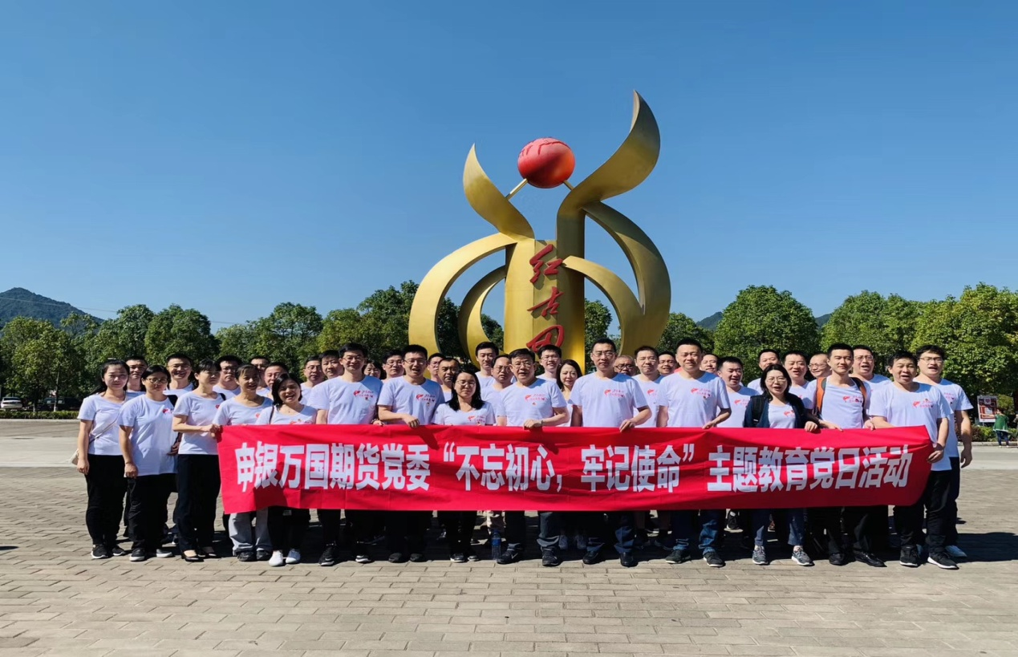
（3）党委班子发挥作用更好，基层党支部工作质量更高
一是贯彻落实总公司党委党建、党风廉政建设工作部署，持续完善党委规章制度；二是坚守初心、立足本职，充分发挥基层党组织战斗堡垒作用和党员先锋模范作用。
（4）党建引领作用更强，党建与经营管理融合更深
一是坚持党委“把方向、管大局、保落实”定位，加快推动公司战略规划落地和创新转型发展，加强风险管理，持续提升精细化管理水平。二是落实国家战略，助力“精准扶贫”出实招。创新探索“期货+保险”扶贫模式，积极助力扶贫攻坚。公司先后在新疆麦盖提县、甘肃会宁县等8个国家级贫困县及黑龙江省佳木斯市等试点区域开展了20个“农业+保险+期货”项目进行产业扶贫，总赔付金额超过2875万元，惠及建档立卡贫困户及种植户超过3.1万户。三是凝聚各方力量，切实发挥工团组织桥梁纽带作用。通过申万小微、“申万期货人”司报、党建园地宣传栏等平台大力弘扬企业文化；通过深入开展“不忘初心、牢记使命”主题教育和“爱党爱国爱司爱岗”活动，在公司上下营造了浓厚的爱党、爱国、爱司、爱岗的良好氛围。
（5）党建责任压得更实，“两个责任”落实合力更强
一是抓“关键少数”，压实党建工作责任，公司党委切实扛起全面从严治党的主体责任，以“牢记身份、强化学习、抓好考核”为抓手，压实党建主体责任，推进“两个责任”落实。二是抓监督执纪，持续提升党风廉政建设水平。公司党委注重把党委全面监督、纪检组织专责监督、党的工作部门职能监督、基层党组织日常监督、党员民主监督有机结合起来，强化“两个责任”协同推进，努力形成管党治党合力。
（6）加强企业文化建设，持续做好群团工作
公司坚持党建带团建，党建带工建，高度重视群团组织在岗位建功、企业文化、办员工办实事办好事方面的作用，工会积极配合公司“不忘初心 牢记使命”党建主题活动，开展以“爱党爱国爱司爱岗”为主要内容的“与祖国共奋进 与公司同成长”主题教育活动，通过组织举办“庆祝改革开放四十周年暨申银万国期货‘融’文化专题活动”，“青春微课”大赛，主题摄影比赛、乒乓球比赛、健步跑等一系列活动，引导职工坚定不移跟党走，提高干部员工的工作积极性、主动性和创造性，丰富职工文化生活，增强公司的凝聚力。

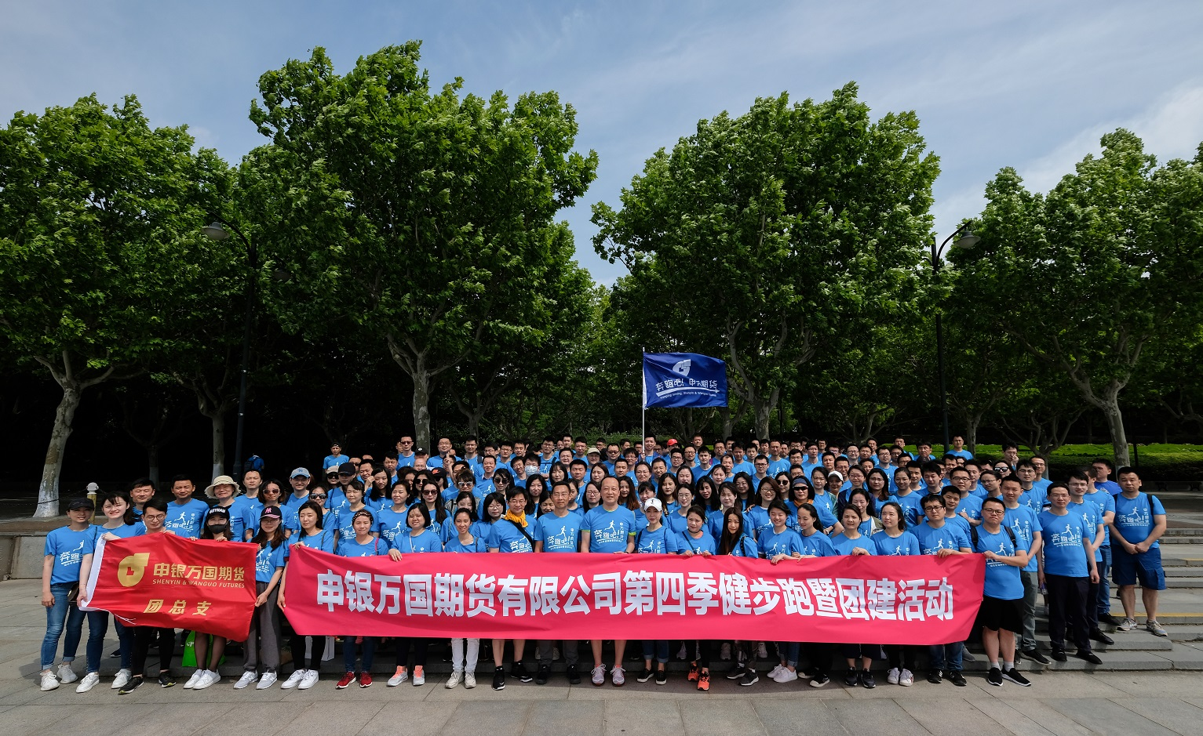

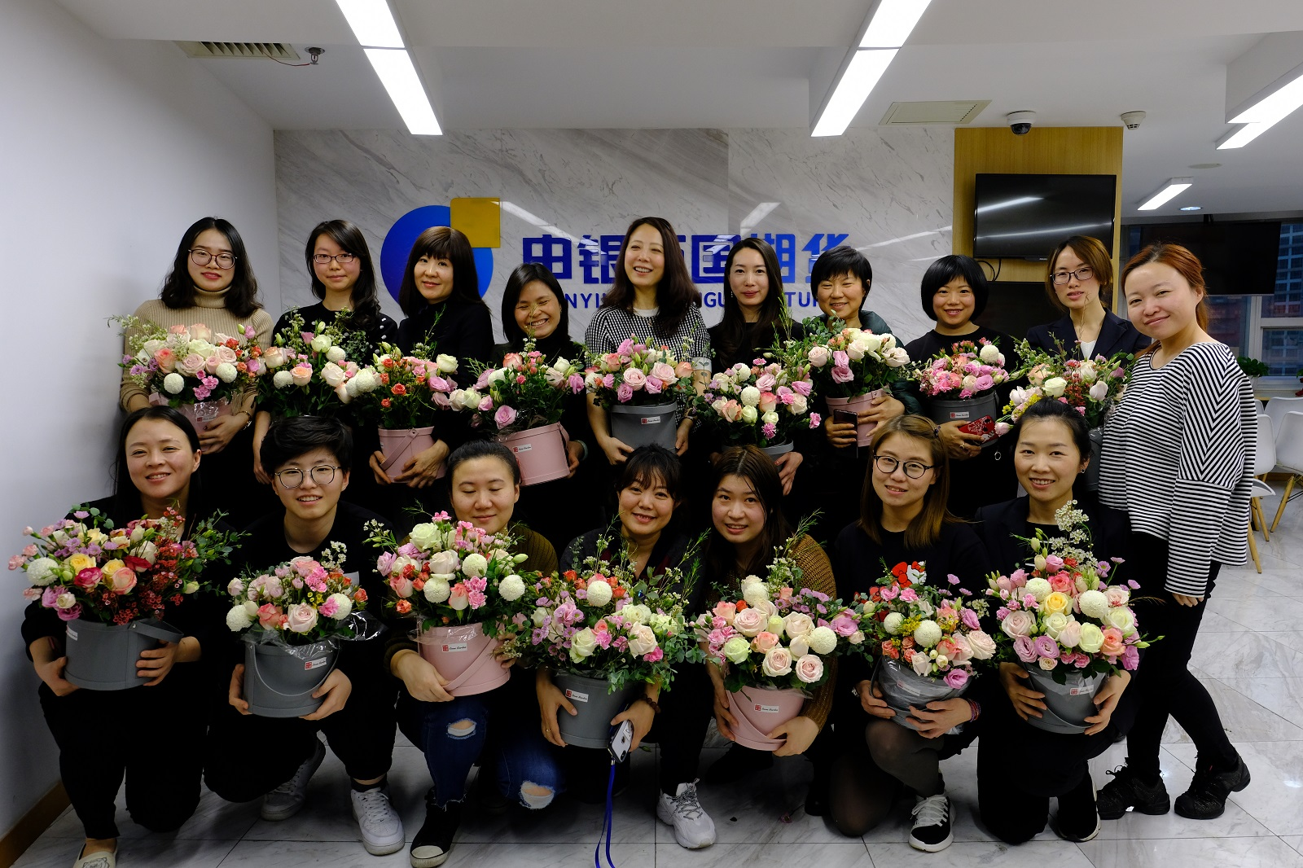

5.2 员工管理
（1）关于员工管理的基本理念
公司秉持以人为本的管理哲学，视人才为企业发展的第一资源，以人本管理为动力，努力构筑一个快乐的事业发展平台，帮助员工不断提升能力，促进企业与员工的共同发展。
（2）员工的福利与社会保障
公司关心员工发展和身心健康，构建全面员工保障体系。公司严格执行国家的相关规定，及时足额为员工缴纳各项社会保险和住房公积金，满足员工基本的养老、医疗及住房保障需要。除了基本的社会保险外，公司还为员工建立了企业年金计划，办理了交通意外、意外伤害、重大疾病、门急诊及住院医疗保险等综合商业保险，构建起员工全面的保障体系。同时，公司员工享有带薪年假、定期体检、生日礼物、职工家属慰问金等多种福利。
（3）培训与发展
公司视培训为人力资本的长期投资行为，认为只有持续提高员工综合素质才能实现公司与员工的共赢发展，参加培训既是员工的权利、也是员工应承担的责任和义务。公司有效建立分类分级的培训体系，持续提升人才培养力度。制订分类分级培训体系并组织实施，明确了公司内部培训师，每阶段进行例行培训。集中举办中层干部、业务骨干的培训。公司通过邀请内外部讲师课堂面授、在线培训、在岗指导、轮岗学习、以干代训等多种方式进行员工培训，以在岗培训为主，结合外训，注重实践学习、坚持学以致用的原则实施各项培训，通过培训，促进干部员工队伍战略能力、创新能力、协同能力、执行能力快速提升。2019年累计组织内、外部培训62期，5827人次参训，总计11777余学时,人均培训课时近25学时。
为促使公司业务战略与员工发展目标相结合，申银万国期货建立了完善的后备干部培养机制，加强人才梯队建设，为员工提供职业发展机会，为给每位“能干事、想干事、干成事、不出事”的员工提供职业发展的空间。研究制定了公司员工职业生涯规划路线图，构建行政职级和MD双通道职位职级体系，为员工打开职业发展的通道，充分调动了内部员工的工作积极性；同时，通过各种途径积极引进外部优秀人才，充实干部、员工队伍，为公司发展补充新鲜血液。另外，通过在岗、轮岗、外派学习等培养方式，促使后备干部快速熟悉跨部门的工作流程、积累多岗位工作经验，全面提高其经营管理能力和素质，快速补充岗位空缺，充实业务力量，加快公司“二次创业，创新转型”步伐。

5.3 员工权利
公司高度重视员工权利的保护，努力探索符合公司实际的员工民主管理工作，保障员工的知情权、参与权、表达权和监督权。公司员工可以通过党、工、团等多种途径参与公司管理。公司定期和不定期公开征求员工对公司管理制度、业务决策及重大事项的看法和建议。通过民主管理及员工参与，保证了员工知情权，调动了广大员工的积极性，统一了思想认识，增强了公司员工的凝聚力和向心力。公司通过总经理邮箱和纪检监察室邮箱等组织，为员工提供了反馈、申诉的内部途径。
申万期货严格执行《劳动法》、《劳动合同法》及监管机构的规定要求，依法签订劳动合同，既保护了员工的合法权益，又维护了公司形象，对于公司依法纳才、选才、留才，实现人才管理市场化，对提升企业竞争力具有重要保障作用。

5.4 社会影响
（1）积极开展精准扶贫工作
申银万国期货一直高度重视扶贫工作和发挥期货及衍生品市场服务实体经济和服务三农的工作，通过产业帮扶、消费扶贫、公益扶贫三管齐下，扶助结对贫困县实现脱贫，充分履行国有金融企业应担当的经济责任、政治责任和社会责任。
1、定点专项帮扶
目前公司已分别与新疆麦盖提县、甘肃省会宁县、秦安县、云南省镇康县签订结对帮扶协议，公司定点帮扶国家级贫困县达到了4个。
2、消费扶贫
2019年公司购买甘肃会宁县、内蒙古兴和县、新疆麦盖提县的农副产品48.512万元，并组织员工购买江西赣州南康橙子1.1561万元，实实在在地帮助贫困地区农户提高收入。
3、教育扶贫
2019年公司在甘肃会宁县举办3场农产品知识的现场培训，并安排1名安徽砀山县大学生来公司实习。
4、公益扶贫
公司向新疆麦盖提县捐赠帮扶资金50万元，用于修建日光温室大棚，帮助贫困户早日实现脱贫目标。
5、产业扶贫
2016年至今，在大连商品交易所、上海期货交易所、郑州商品交易所的支持下，先后在新疆自治区麦盖提县，云南省永德县、麻栗坡县、镇康县、耿马县、临沧县，甘肃省会宁县、秦安县8个国家级贫困县及黑龙江省肇东市、讷河市、佳木斯市、巴彦县、宝清县，吉林省乾安县、重庆、广西省南宁市等试点区域开展了20个“农业+保险+期货”试点项目进行产业扶贫，总计投入保费资金4738.95万元，保险标的金额达到12.57亿元，涉及玉米17.1万吨、大豆1.5万吨、天然橡胶1.66万吨、白糖1.05万吨、棉花1200吨、鸡蛋6000吨、苹果5800吨，投保土地面积超过67.5万亩，惠及建档立卡贫困户及种植户超过3.1万户，总赔付超过2875万元。其中2019年度项目总赔付额超过1400万元，为2016年至2018年三年总和。
2019年是公司参与扶贫攻坚战的关键一年，继2016年-2018年探索尝试价格险、收入险、基差收购、场外期权等多种创新模式后，公司为进一步提高保障力度，创新期权结构，首次探索创新设计了一揽子标的成本期权作为猪饲料成本项目的标的；首次设计创新了敲入的亚式增强期权结构，在同等条件下提升赔付概率，能在农产品价格下跌过程中更好地保障农民收入。与此同时，为贫困地区实体企业提供投资咨询服务，帮助企业稳健经营。为当地政府扶贫攻坚贡献了力量，树立了公司金融扶贫的良好品牌形象。
（2）加强合规管理，保护投资者权益
公司高度重视反洗钱工作，充实、调整了反洗钱领导小组成员，制定完善反洗钱制度，加强全体员工反洗钱培训，在开户等日常工作中贯彻落实反洗钱工作要求。在反洗钱集中宣传月活动中，公司通过多种形式向社会大众宣传反洗钱知识，履行反洗钱宣传的社会责任。
公司自觉遵守期货业自律公约及反不正当竞争公约等行业规则，开展公平竞争，维护期货业良好的市场竞争秩序。同时，公司不断加强员工期货从业人员行为准则教育，防范员工道德风险。
公司重视投资者保护工作。在营销过程中，要求业务人员对客户进行风险教育和投资理念培训，要求业务人员了解客户的风险承受能力及偏好，“把风险讲透，把规则讲够”。同时，公司建立了畅通的投诉处理机制，确保客户的诉求被快速响应，化解矛盾在基层。

6. 环境责任与业绩
公司坚持增收节支的经营理念，全体干部、员工积极响应绿色节能号召，减少运营对环境带来的影响，持续保护环境，努力做到绿色生态发展。
主要从以下几方面履行环境保护责任：
（1）坚持“增收节支”与“合理必须”的原则，合理调配、有效利用各类办公资源，减少物资采购。
（2）全面推动电子化办公，降低耗材，实行OA电子化办公，采用电子版发放企业宣传资料，最大限度减少纸张、墨粉等耗材的使用量。
（3）定期进行废旧物资回收再利用，一方面分类处置废电池、硒鼓等有害物资，避免造成环境污染。
申银万国期货在自身发展的过程中，以实际行动承担了一个企业公民应尽的职责，践行了企业公民对社会做出的承诺。2020年，新冠疫情的发生加速了“百年未有之大变局”，国内经济面临着较大的下行压力，金融行业变革创新也带来了众多挑战与机遇。在此形势下，申银万国期货将继续坚定不移地肩负起我们的社会责任，致力于为广大客户提供优质的金融服务，把适当的产品提供给适当的投资者，为推动经济发展、社会和谐进步，为股东利益最大化、员工利益保护做出新的更大的贡献！

